**Hettich auf der Puumessut 2023:**

**In Hettich steckt alles, was erfolgreich macht**

**Endlich wieder Messezeit in Finnland: Der Beschlagspezialist Hettich nutzt vom 6. bis 8. September die Puumessut in Jyväskylä zur Vorstellung seiner Produktneuheiten. Innovative wie kreative Beschlaglösungen für kundenspezifisches Möbeldesign stehen dabei im Fokus.**

Hettich gibt konkrete Antworten darauf, wie Möbelindustrie, Handwerk und Fachhandel erfolgreich auf die veränderten Wünsche der Nutzer an das Wohnen, Leben und Arbeiten reagieren können. Zu den Highlights auf dem Hettich-Stand D-242 direkt neben Mokki, dem finnischen Händler für Hettich-Produkte, gehören neue Design-Features für die Schubkasten-Plattform AvanTech YOU, das grifflos einsetzbare Falttürsystem WingLine L und das Smartphone-gesteuerte Schließsystem Hettlock Bluetooth. Ein besonders gutes Preisleistungsverhältnis bieten das Schubkastensystem InnoTech Atira ebenso wie die Quadro-Auszugsführungen für Holzschubkästen, die mit neuen Blenden-Verstellfunktionen überzeugen können.

**AvanTech YOU Illumination: Möbel ins beste Licht setzen**

Das wandelbare Schubkastensystem AvanTech YOU von Hettich steht für einfach umsetzbares Kundendesign in Farbe, Format und Material. Dank des Plattform-Prinzips lassen sich alle Bauteile frei kombinieren. Das eröffnet vielfältige Gestaltungsoptionen für den Innenausbau. Jetzt verleiht „AvanTech YOU Illumination“ dem Möbel auf Wunsch sogar noch eine eigene Lichtsignatur: Aufklipsbare LED-Designprofile oder beleuchtete Glas-Inlays sorgen für stimmungsvolle Effekte und einen Hauch von Eleganz. Die nötige Energie liefert ein praktischer, wiederaufladbarer Akku-Pack, ganz ohne aufwendige Elektroanschlüsse.

**WingLine L: Faltschiebetürsystem für neue Designperspektiven**

Kann das Öffnen eines Schrankes zu einem Erlebnis werden? Es kann! Ob im Kleiderschrank, in der Nische oder im Küchenaufsatzschrank: WingLine L von Hettich ist das Faltschiebetürsystem, das in vielfältigen Einsatzbereichen überzeugt. Die Öffnungsmechanik „Push / Pull to Move“ sorgt für Panoramaeffekte, Designfreiheit und einen hohen Anwendungskomfort. Bereits 2018 erhielt der WingLine L dafür den Red Dot Product Design Award. Mit der neuen Generation des WingLine L geht Hettich bei der Lauf- und Gestaltungsqualität sowie den Einstellmöglichkeiten jetzt noch einmal einen deutlichen Schritt weiter.

**Hettlock Bluetooth: Digitale Sicherheit für persönliche Dinge im Büro**

Im modernen Büro stehen Desk Sharing, Open Spaces und Co-Working auf dem Programm. Ein fester und sicherer Platz für persönliche Gegenstände und vertrauliche Unterlagen, zum Beispiel in einem Lockerschrank, ist da ein Muss. Wer ihn braucht, kann ihn über eine kostenlose App buchen. Per Smartphone, NFC-Chip, wahlweise auch Zahlencode oder Fingerabdruck erhalten Mitarbeiter mittels Hettlock Bluetooth Zugriff auf ihren persönlichen Stauraum. Das elektronische Schloss macht die Verwaltung der Nutzerrechte einfach, flexibilisiert die Stauraumnutzung und gibt jederzeit online Auskunft über Batteriestatus und Nutzerhistorie.

**Quadro 5D: Neue Vielfalt für die Auszugs-Plattform**

Die Quadro Unterflurführung von Hettich steht für elegante Optik und einwandfreie Funktion beim Bedienen von Holzschubkästen, gepaart mit hoher Wirtschaftlichkeit. Mit einer neuen Plattform vom einfachen Teilauszug bis zum Vollauszug mit 30 kg Tragkraft und 5D-Blendeneinstellung positioniert Hettich sein Quadro-Programm jetzt als wahren Allrounder. Und wenn für besonders große, schwere Holzschubkästen noch mehr Leistung benötigt wird, kann bei identischen Schubkastenmaßen und Korpusbohrungen auch die Premium-Auszugsführung Actro 5D mit bis zu 70 kg Tragkraft eingesetzt werden. Damit eröffnet Quadro den Möbel- und Küchenherstellern jetzt ein unvergleichlich breites Spektrum an Differenzierungen zwischen den Programmen bei größtmöglicher Effizienz in der Fertigung und bietet dazu die Möglichkeit, die Leistung jeweils wirtschaftlich auf die Anforderungen abzustimmen.

Auf der Puumessut 2023 sind Besucherinnen und Besucher dazu eingeladen, zu entdecken, was alles in dem Beschlaghersteller steckt: It’s all in Hettich.

[www.hettich.com](http://www.hettich.com)

Folgendes Bildmaterial steht im Menü ”Presse” auf www.hettich.com zum Download bereit:

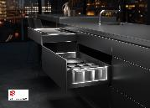

**222023_a**

Stimmungsvolle Effekte und ein Hauch von Eleganz: AvanTech YOU von Hettich verleiht Schubkästen auf Wunsch eine eigene LED-Lichtsignatur. Foto: Hettich

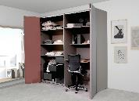

**222023_b**

Die neue Generation des Falttürbeschlags WingLine L bietet großartige Panoramaeffekte, überzeugende Komfortfunktionen und eine hohe gestalterische Qualität. Foto: Hettich

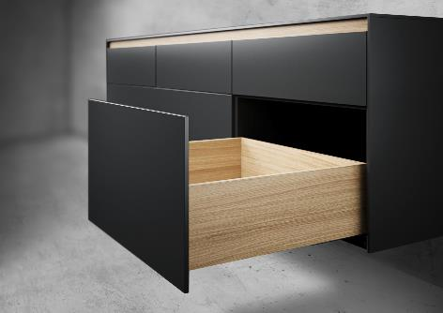

**222023_c**

Mit der Auszugsführung Quadro 5D wird das perfekte Blendenbild ganz einfach. Das bringt großflächiges Möbeldesign zur Geltung und zeugt von hoher Qualität. Foto: Hettich

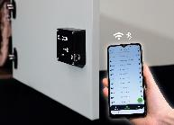

**222023_d**

Hettlock Bluetooth macht den Lockerschrank per kostenloser App auf dem Smartphone flexibel nutzbar und einfach zu verwalten. Foto: Hettich

Über Hettich

Hettich wurde 1888 gegründet und gehört heute zu den weltweit größten und erfolgreichsten Herstellern von Möbelbeschlägen. Stammsitz des Familienunternehmens ist Kirchlengern im Möbelcluster Ostwestfalen. In fast 80 Ländern arbeiten rund 8.000 Kolleginnen und Kollegen gemeinsam daran, der Branche zukunftsfähige Lösungen zu liefern. Die Marke Hettich steht mit ihrem Unternehmensversprechen „It's all in Hettich“ für ein umfassendes Leistungsportfolio, das sich weltweit konsequent an den Bedürfnissen der Kunden orientiert. Nachhaltiges Handeln unter sozialen, gesellschaftlichen und ökologischen Aspekten hat dabei traditionell schon immer höchste Priorität. [www.hettich.com](http://www.hettich.com)